Mål bokläsning Danny bäst i världen

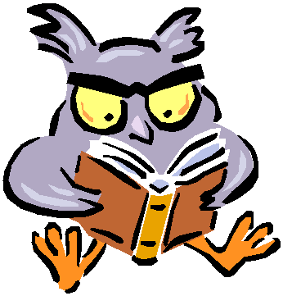

När du har arbetat med det här
området kan du:
med hjälp av olika lässtrategier förstå,
tolka och urskilja textens budskap.
beskriva, förklara och argumentera för texten
och dess innehåll.
skriva text och tanke

Undervisning
Vi kommer att gemensamt i klassen läsa boken Danny bäst i världen.
Det kommer att vara både gemensam högläsning och enskild läsning i skolan
och hemma.
När ni läser boken kommer ni att få reflektera över olika uppgifter och skriva
samt muntligt diskutera och argumentera.

